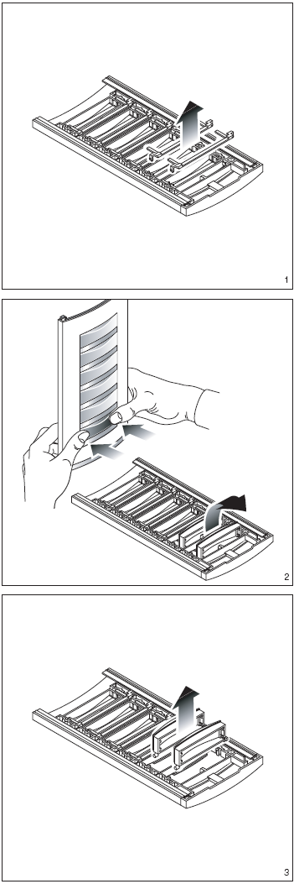 |  | KHIN  РУС Инструкция по  установке  КОМПЛЕКТ ИНФОРМАЦИОННОГО МОДУЛЯ KHIN  Комплект занимает место двух кнопок.  Удалите пружины, относящиеся к соответствующим кнопкам (рис. 1).  Нажмите на пластины с лицевой стороны (рис. 2) и снимите их (рис. 3).  Удалите центральный элемент (рис. 4-5).  Вставьте информационный модуль (рис. 6-7). Снимите фиксатор, за которым находится информационная карточка (рис. 8), чтобы извлечь ее и заполнить соответствующей информацией.  ПРИМЕЧАНИЕ: Можно использовать именные карточки толщиной до 2 мм. |   BPT S.p.A.  30020 Cinto Caomaggiore  Венеция - Италия
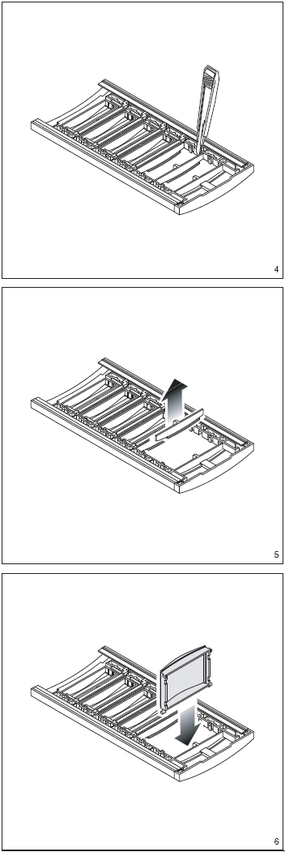 | 